
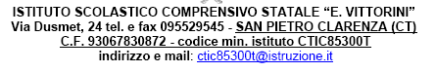

Camporotondo Etneo (CT) 07/01/2014

Circolare

Ai Docenti
Loro sedi

Visti i lavori di ristrutturazione nei locali di Via Dusmet, siamo costretti a posticipare l'incontro di autoformazione sulle Nuove Indicazioni Nazionali 2012 previsto per giorno 09/01/2014 al giorno 15/01/2014, stesse ore.

F.to
Il Dirigente Scolastico
(Dott.ssa Angela Fiscella)

